**DIABY BALAMINI**

**TP Examen SQL**

Ecrivez une requête pour afficher les noms (prénom, nom de famille)(first_name, last_name) en utilisant le nom d'alias "Prénom", "Nom de famille".

REQUETE SQL : [SELECT](http://localhost/phpmyadmin/url.php?url=https://dev.mysql.com/doc/refman/5.5/en/select.html) FIRST_NAME AS "prenom", LAST_NAME AS "NomDeFamille" FROM employees

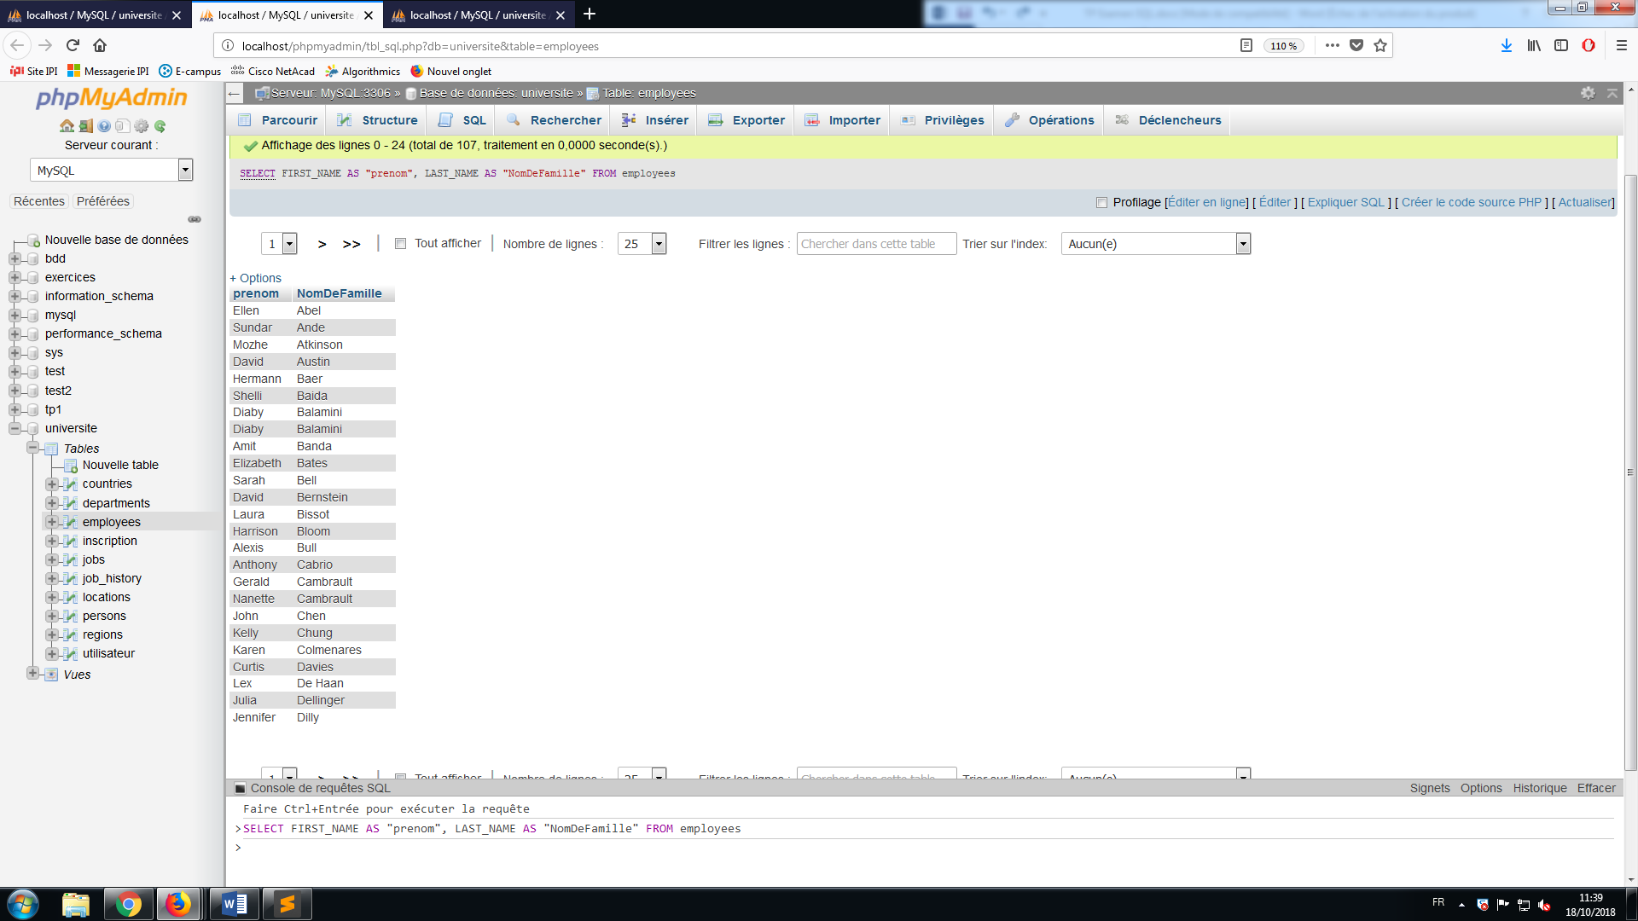

Rédigez une requête pour obtenir l'ID de service (department_id) unique de la table employee.

REQUETE SQL : [SELECT](http://localhost/phpmyadmin/url.php?url=https://dev.mysql.com/doc/refman/5.5/en/select.html) DISTINCT DEPARTMENT_ID FROM employees

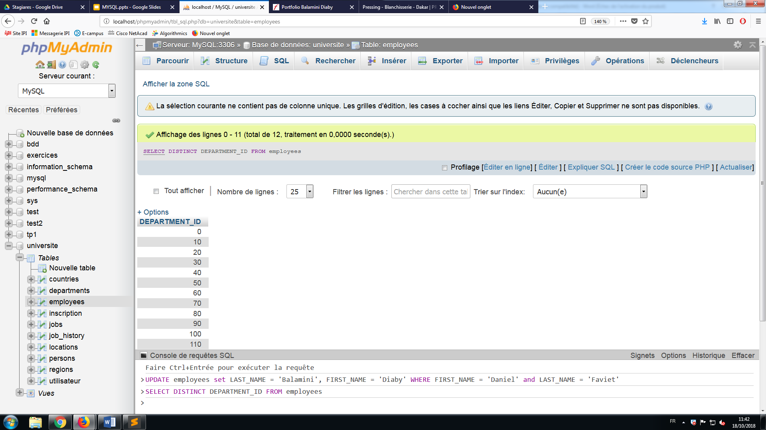

Ecrivez une requête pour obtenir les détails de tous les employés par prénom, par ordre décroissant.

REQUETE : [SELECT](http://localhost/phpmyadmin/url.php?url=https://dev.mysql.com/doc/refman/5.5/en/select.html) * FROM employees order BY FIRST_NAME desc

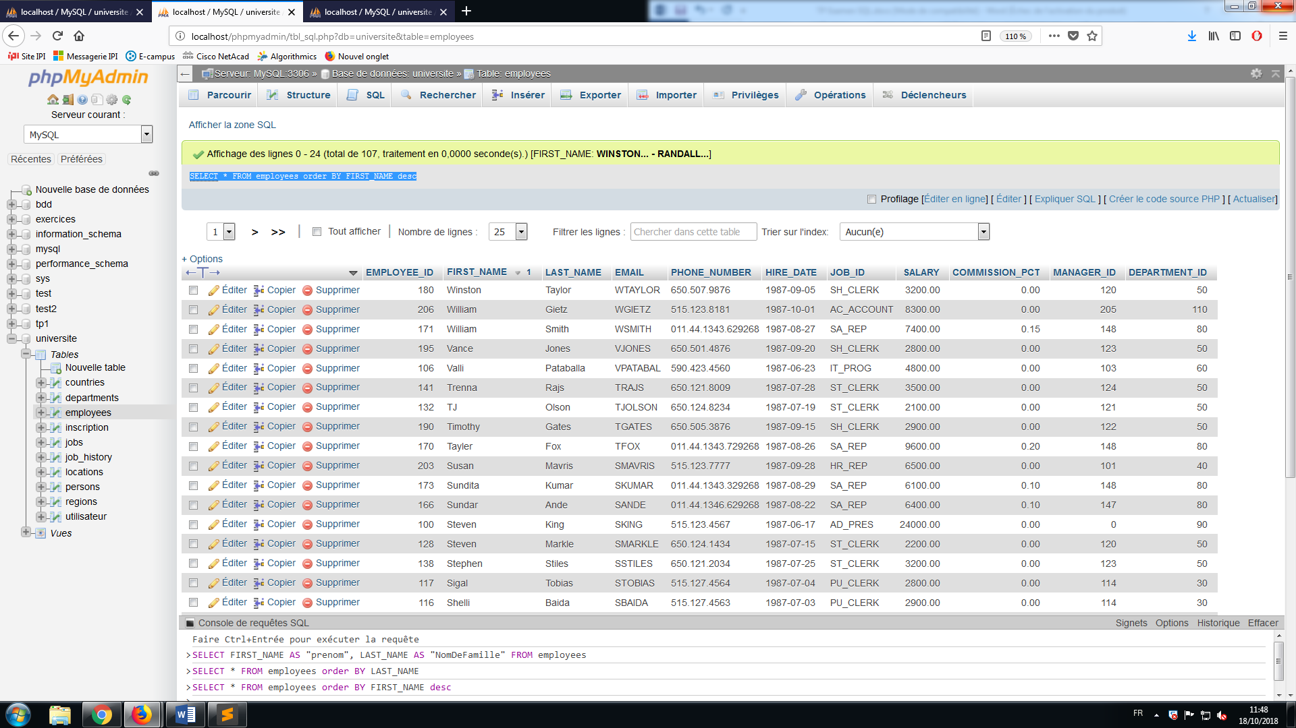

Ecrivez une requête pour obtenir le salaire maximum et minimum de la table des employés.

REQUETE : SELECT max(SALARY), min(SALARY) from employees;

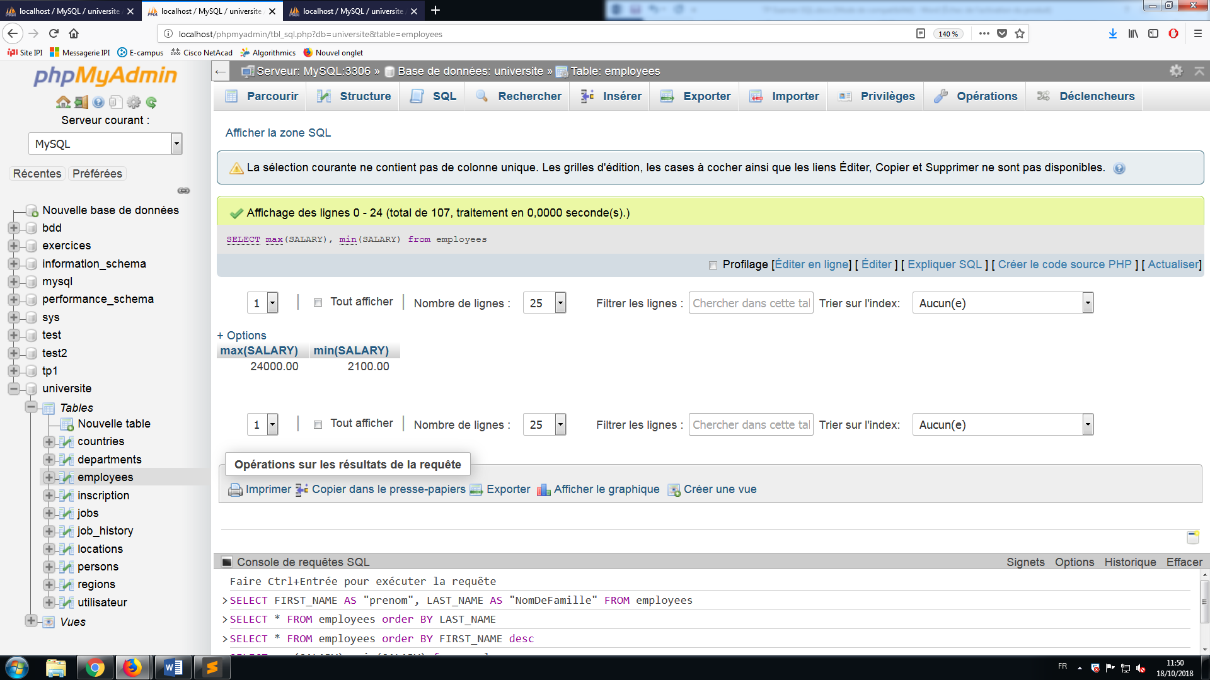

Ecrivez une requête pour obtenir le salaire moyen et le nombre d'employés dans la table des employés.

REQUETE : [SELECT](http://localhost/phpmyadmin/url.php?url=https://dev.mysql.com/doc/refman/5.5/en/select.html) [AVG](http://localhost/phpmyadmin/url.php?url=https://dev.mysql.com/doc/refman/5.5/en/group-by-functions.html#function_avg)(SALARY), [COUNT](http://localhost/phpmyadmin/url.php?url=https://dev.mysql.com/doc/refman/5.5/en/group-by-functions.html#function_count)(FIRST_NAME) FROM employees.

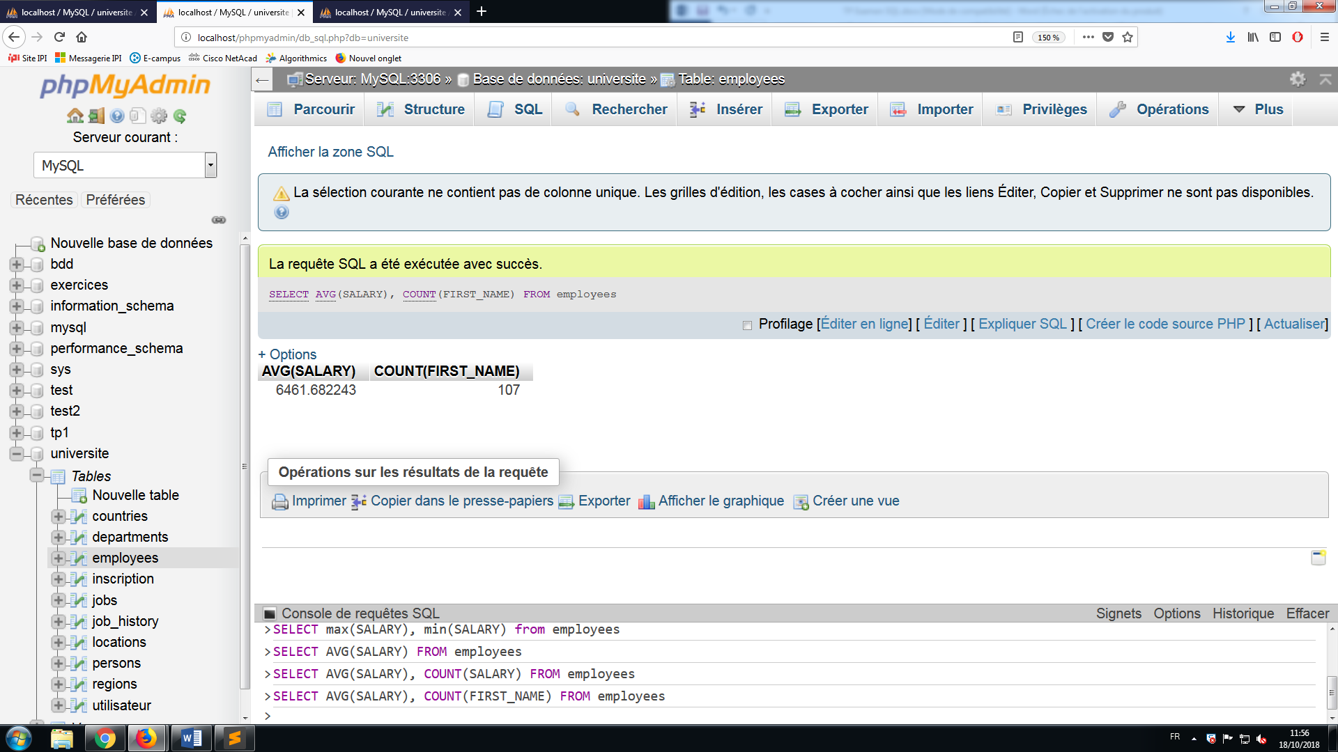

Ecrivez une requête pour obtenir le nombre de désignations disponibles dans la table des employés.

REQUETE : [SELECT](http://localhost/phpmyadmin/url.php?url=https://dev.mysql.com/doc/refman/5.5/en/select.html) [COUNT](http://localhost/phpmyadmin/url.php?url=https://dev.mysql.com/doc/refman/5.5/en/group-by-functions.html#function_count)(job_id) FROM employees GROUP BY JOB_ID

Ecrivez une requête pour afficher les noms (prénom, nom) et le salaire de tous les employés dont le salaire est compris entre 10 000 et 15 000 dollars.

REQUETE : [SELECT](http://localhost/phpmyadmin/url.php?url=https://dev.mysql.com/doc/refman/5.5/en/select.html) LAST_NAME, FIRST_NAME, SALARY FROM employees HAVING SALARY > 10000 [and](http://localhost/phpmyadmin/url.php?url=https://dev.mysql.com/doc/refman/5.5/en/logical-operators.html#operator_and) SALARY < 15000

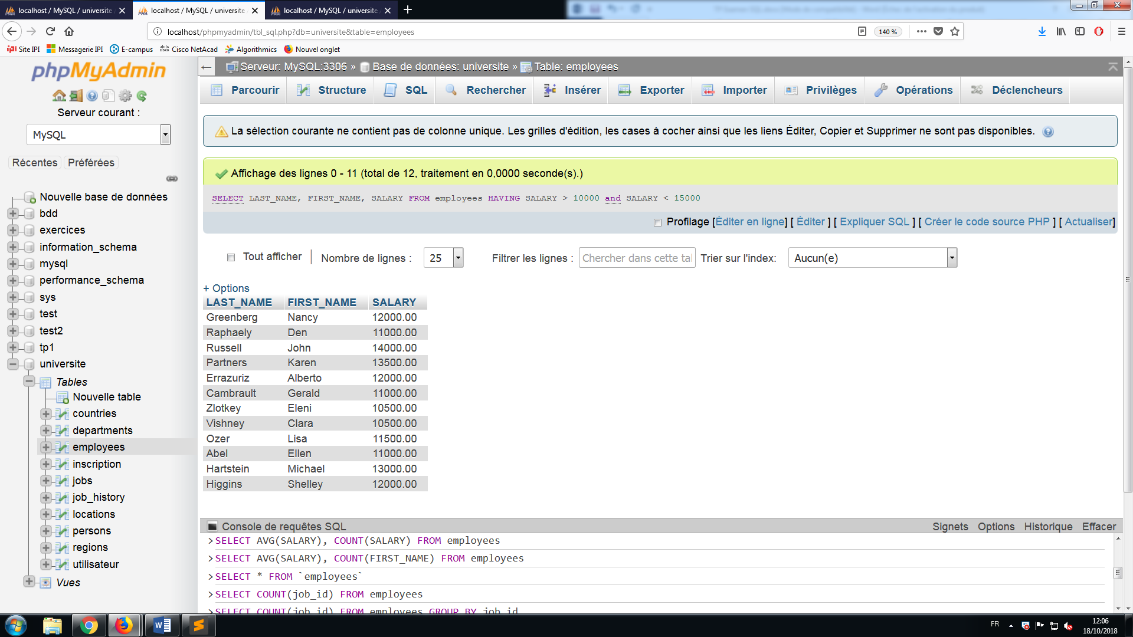

Ecrivez une requête pour sélectionner les 10 premiers enregistrements d'une table.

REQUETE : [SELECT](http://localhost/phpmyadmin/url.php?url=https://dev.mysql.com/doc/refman/5.5/en/select.html) * FROM employees LIMIT 10

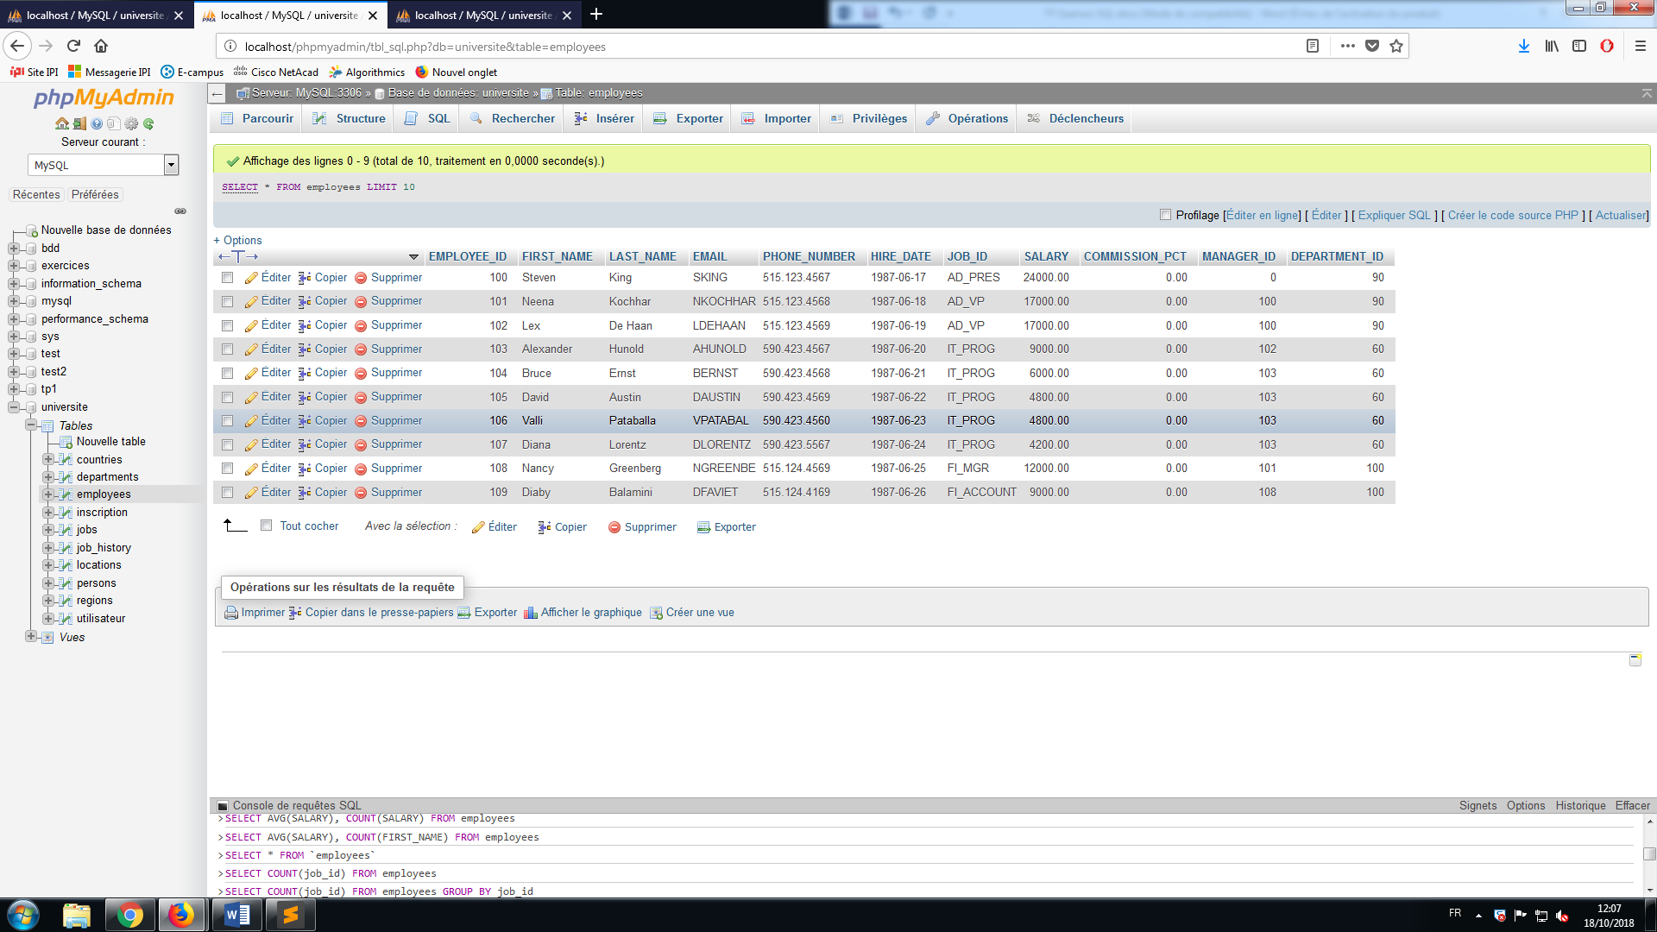

Rédigez une requête pour obtenir le salaire mensuel (autour de 2 décimales) de chaque employé.

Note: Supposons que le champ de salaire fournisse les informations de «salaire annuel».

Ecrivez une requête pour sélectionner tous les enregistrements d'employés dont le nom se trouve dans 'BLAKE', 'SCOTT', 'KING' et 'FORD'.

REQUETE : [SELECT](http://localhost/phpmyadmin/url.php?url=https://dev.mysql.com/doc/refman/5.5/en/select.html) * FROM `employees` WHERE LAST_NAME = 'Blake' [or](http://localhost/phpmyadmin/url.php?url=https://dev.mysql.com/doc/refman/5.5/en/logical-operators.html#operator_or) LAST_NAME ='Scott' [or](http://localhost/phpmyadmin/url.php?url=https://dev.mysql.com/doc/refman/5.5/en/logical-operators.html#operator_or) LAST_NAME ='King' [or](http://localhost/phpmyadmin/url.php?url=https://dev.mysql.com/doc/refman/5.5/en/logical-operators.html#operator_or) LAST_NAME ='Ford'

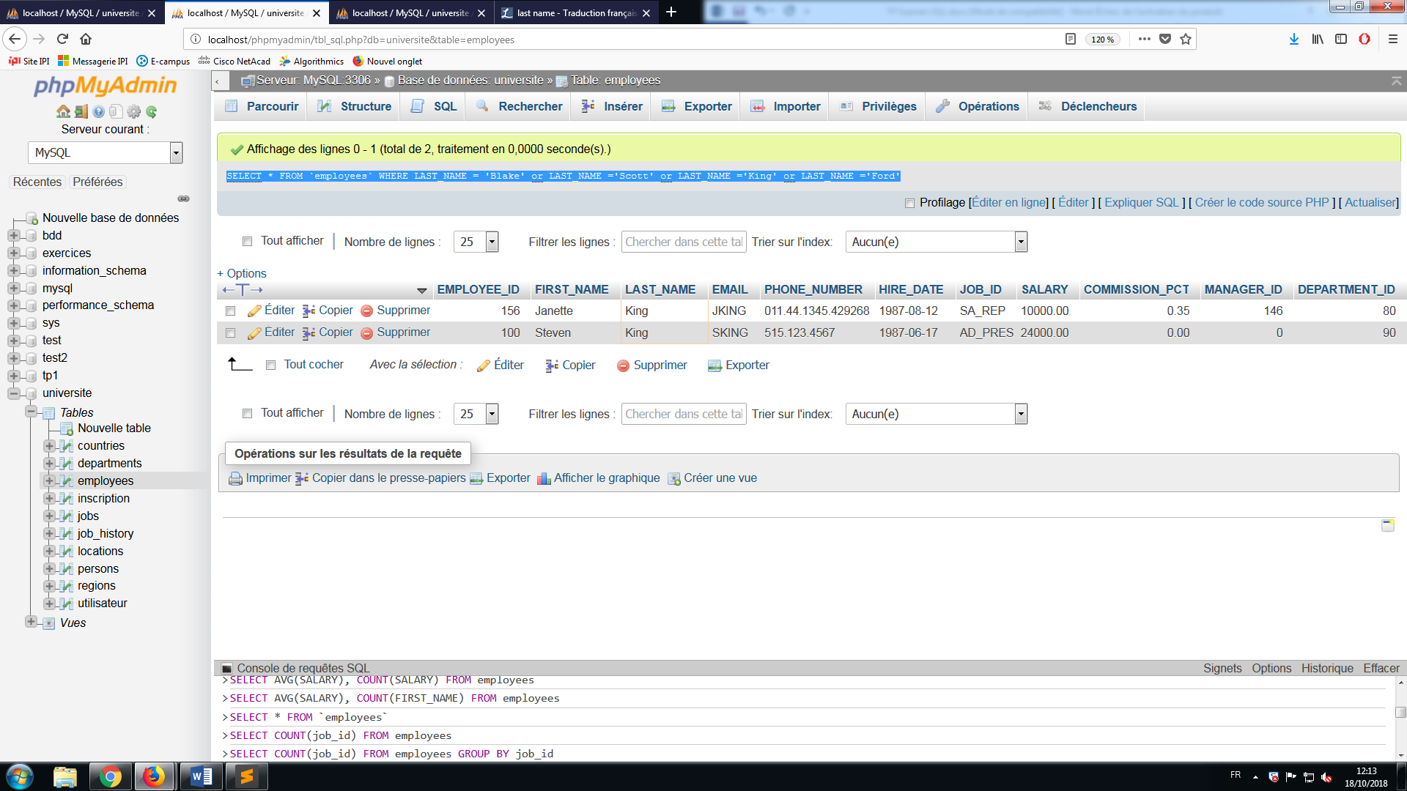

Ecrivez une requête pour afficher le nom de famille, le travail et le salaire de tous les employés dont le travail est celui de programmeur(IT_PROG) ou de commis à la navigation(SH_CLERK). Le salaire n'est pas égal à 4 500 $, 10 000 $ ou 15 000 $.

Ecrivez une requête pour afficher le nom (prénom, nom) et la date d'embauche de tous les employés embauchés en 1987.

REQUETE : [SELECT](http://localhost/phpmyadmin/url.php?url=https://dev.mysql.com/doc/refman/5.5/en/select.html) FIRST_NAME, LAST_NAME, HIRE_DATE FROM `employees` WHERE([year](http://localhost/phpmyadmin/url.php?url=https://dev.mysql.com/doc/refman/5.5/en/date-and-time-types.html)(HIRE_DATE))[LIKE](http://localhost/phpmyadmin/url.php?url=https://dev.mysql.com/doc/refman/5.5/en/string-comparison-functions.html#operator_like) 1987

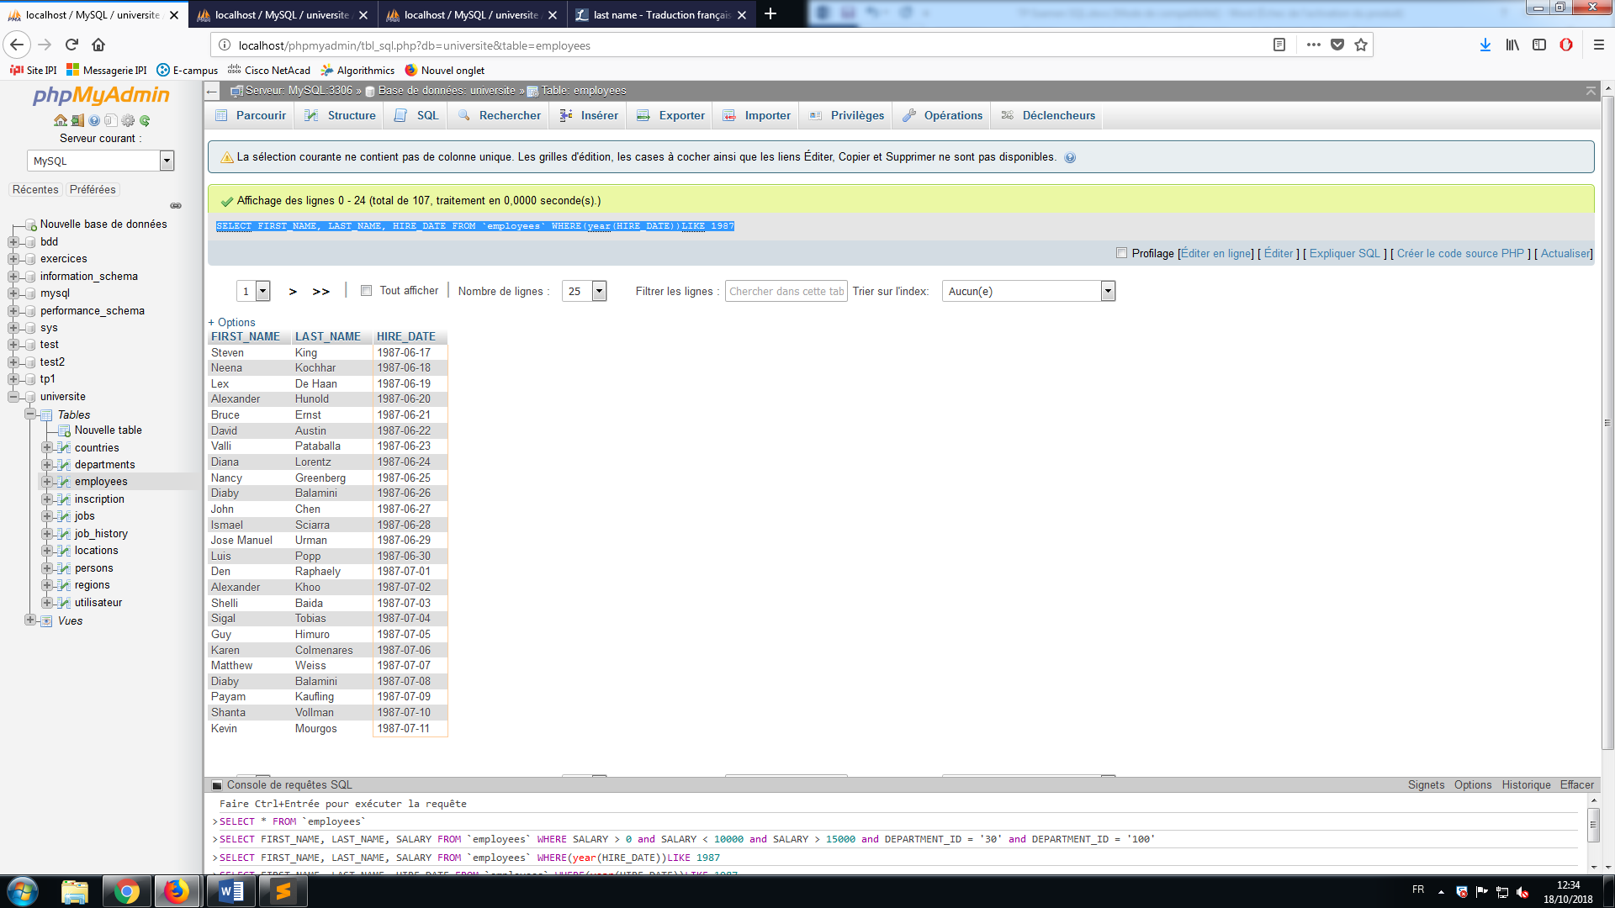

Ecrivez une requête pour afficher le nom (prénom, nom) et le salaire de tous les employés dont le salaire n’est pas compris entre 10 000 et 15 000 dollars et qui font partie des départements 30 et 100.

REQUETE : [SELECT](http://localhost/phpmyadmin/url.php?url=https://dev.mysql.com/doc/refman/5.5/en/select.html) FIRST_NAME, LAST_NAME, SALARY FROM `employees` WHERE SALARY > 0 [and](http://localhost/phpmyadmin/url.php?url=https://dev.mysql.com/doc/refman/5.5/en/logical-operators.html#operator_and) SALARY < 10000 [and](http://localhost/phpmyadmin/url.php?url=https://dev.mysql.com/doc/refman/5.5/en/logical-operators.html#operator_and) SALARY > 15000 [and](http://localhost/phpmyadmin/url.php?url=https://dev.mysql.com/doc/refman/5.5/en/logical-operators.html#operator_and) DEPARTMENT_ID = '30' [and](http://localhost/phpmyadmin/url.php?url=https://dev.mysql.com/doc/refman/5.5/en/logical-operators.html#operator_and) DEPARTMENT_ID = '100'

Ecrivez une requête pour connaître la différence entre les salaires les plus élevés et les plus bas.

Ecrivez une requête pour trouver l'ID du responsable et le salaire de l'employé le moins payé pour ce responsable.

Ecrivez une requête pour obtenir le salaire maximum d'un employé travaillant en tant que programmeur(IT_PROG).

Rédigez une requête pour obtenir l'ID de poste et le salaire maximum des employés lorsque le salaire maximum est supérieur ou égal à 4 000 USD.

Ecrivez une requête pour obtenir le salaire moyen de tous les départements de plus de 10 employés.  
REQUETE :